Bilder zur EMO-Presseinformation:

Ohne KI bald k.o.?

EMO Hannover 2019: Mit „Ingenieur-Denke“ systematisch künstliche Intelligenz einsetzen

((09-01-Jörg Krüger.jpg))
Prof. Jörg Krüger vom Institut für Werkzeugmaschinen und Fabrikbetrieb IWF, Berlin: „Wir benötigen eine systematischere Vorgehensweise, um mit KI in der Produktion neue Wertschöpfungspotenziale zu erschließen.“

Foto: IFW Berlin

((09-02-Trumpf-KI Maschine.jpg))

Künstliche Intelligenz analysiert in einem Laservollautomaten die zunächst missglückte, dann aber erfolgreiche Entnahme von geschnittenen Blechteilen und automatisiert die Vorgehensweise mit Hilfe der analysierten Daten.

Foto: Trumpf

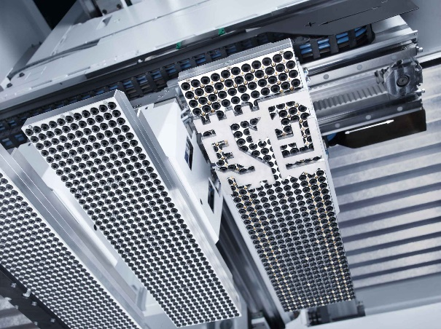

((09-03-Thomas Schneider.jpg))

Dr. Thomas Schneider, Trumpf: „Künstliche Intelligenz ist kein Job-Killer, sondern ein weiterer konsequenter Schritt, um die Wettbewerbsfähigkeit Deutschlands und den Wohlstand hier abzusichern.“

Foto: Trumpf

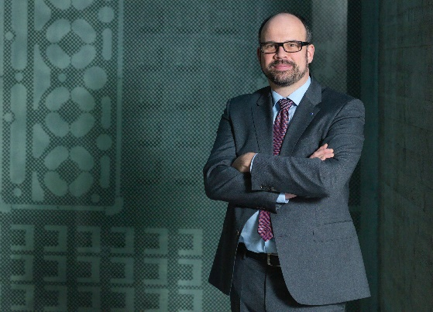

Texte und Bilder zur EMO Hannover 2019 finden Sie im Internet unter
https://www.emo-hannover.de/de/presse/pressemitteilungen/pressemitteilungen/pressemitteilungen.xhtml

Begleiten Sie die EMO Hannover auch auf unseren Social-Media-Kanälen

http://twitter.com/EMO_HANNOVER

https://de.industryarena.com/emo-hannover

www.linkedin.com/company/emo-hannover

http://www.youtube.com/metaltradefair
http://facebook.com/EMOHannover

